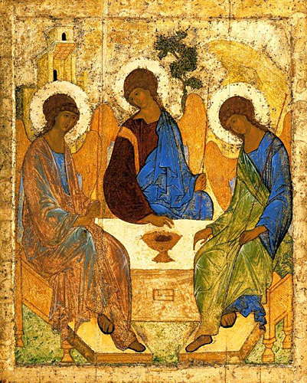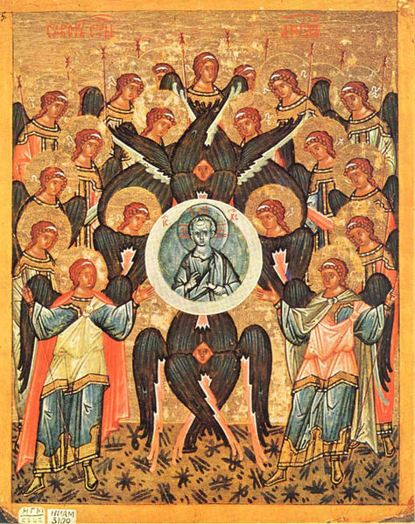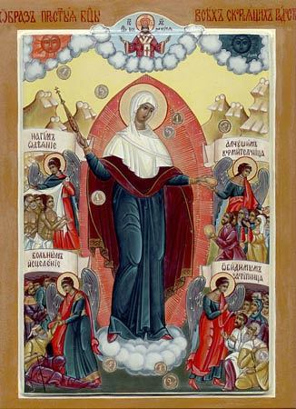
Икона «Святая Троица» Икона «Собор Архистратига Михаила Икона Божией Матери
и прочих Небесных Сил бесплотных» «Всех скорбящих радость»

«Бога человеком невозможно видети, на Него же не смеют чини Ангельстии взирати:
Тобою же Всечистая, явися человеком Слово Воплощенно, Егоже величающе, с Небесными вои,
Тя ублажаем»
(Ирмос 6-го гласа воскресного канона)

Икона «Святая Троица»
(Преподобный Андрей Рублёв, 15 век)

«Бога никто не видел, но открыто «что Бог есть Един по существу и Троичен в Лицах: Отец, Сын и Святой Дух, прими это верою и содержи так»

(Свят. Феофан Затворник
«Мысли на каждый день года»)

В Православной Церкви икона, на которой изображается Триипостáсный Бог, – это икона Андрея Рублёва «Святая Троица».
Как Единый Бог есть в трех Лицах, – это тайна, непостижимая для нашего ума: но мы веруем по свидетельству Божественного Откровения.

Кто нам открыл эту тайну?

Тайну Святой Троицы открыл нам Сам Господь Иисус Христос, посылая апостолов на проповедь. Он сказал: «Итак идите, научите все народы, крестя их во имя Отца и Сына и Святаго Духа» (Матф. 28:19).
О тех, кто попытается что-либо изменить или добавить, святой апостол Павел написал в Послании к Галатам: «Но если бы даже мы или Ангел с неба стал благовествовать вам не то, что' мы благовествовали вам, да будет анафема» (Гал. 1:8).

